ОБРАЗОВАТЕЛЬНАЯ ДЕЯТЕЛЬНОСТЬ
С ЭЛЕМЕНТАМИ ЭКСПЕРИМЕНТИРОВАНИЯ
В ГРУППЕ МЛАДШЕГО ВОЗРАСТА

«БОЛЬШАЯ СТИРКА»

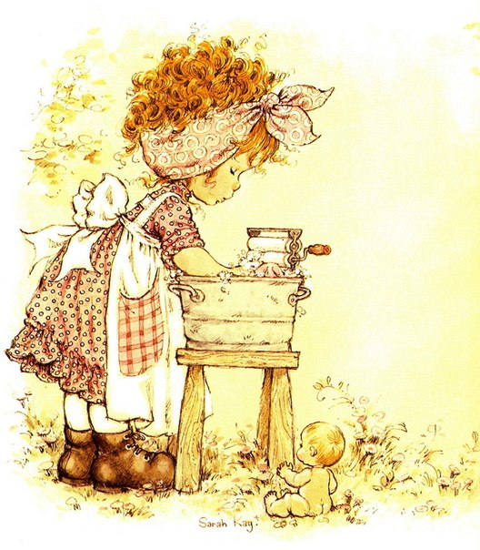

Цель: создание условий для сенсорного развития детей.

Задачи:
1. Развивать тактильные ощущения.
2. Развивать мелкую моторику рук.
3. Воспитывать интерес к экспериментальной деятельности.
4. Способствовать поднятию эмоционального настроения у детей.
5. Развивать трудовые предпосылки.

Материалы и оборудование:
Тазики для стирки, мыло, платочки, стойка для развешивания белья, прищепки, губки, тюбик с мыльными пузырями.

Ход занятия.
В группе на полу «сидит» мишка, вокруг него разбросаны грязные платочки.
Воспитатель предлагает детям собрать платочки, рассмотреть их. На платочках пятна.
Воспитатель: Что случилось? Почему мишка такой грустный? Давайте у него спросим.
Дети спрашивают мишку. Мишка «отвечает», что шел к деткам в гости, но по дороге запнулся и упал, все платочки запачкались.
Воспитатель: Как помочь мишке? Что мы можем сделать?
Дети: Надо платочки постирать.
Воспитатель: А что нам нужно для стирки?
Дети перечисляют - вода, мыло, тазики.
Воспитатель предлагает потрогать воду в двух ведерках (в одном - горячая, в другом – холодная).
- В какой воде будем стирать платочки? (в горячей). А полоскать? (в холодной).
Дети опускают свои платочки в тазики с горячей (в меру) водой, намыливают и стирают. Воспитатель показывает и подсказывает, как делать правильно.
Во время стирки прочитать стихотворение С. Русановской:
Я стираю! Я ликую!
Пену делаю такую!
Что летит клоками,
Даже облаками!
В пене руки, в пене нос.
Я взлетаю выше звезд!
Выше белых облаков,
Выше радужных платков!
И как летчик свысока
Наблюдаю облака!
Радужные горы,
Белые просторы!
После стирки предложить детям отжать платочки и положить их в таз с чистой холодной водой.
Воспитатель: Сколько мыльной пены! Можно поиграть с нею.
Игра «Мыльные пузыри». Показать детям, как можно играть с мыльными пузырями (ловить ладошками, дуть на них, смотреть).
Я пускаю пузыри!
Их так много - посмотри.
Надо мной летают,
Солнце в них сияет
Разлетелись пузыри
Их в ладоши не бери
Не пытайся их поймать
Их так просто напугать!
Чуть дотронешься рукой,
Хлоп! И пусто над тобой!
Полоскание платочков. Помочь детям отжать их.
Воспитатель: Вот какие чистые стали платочки. Мишка очень рад. Теперь нужно платочки повесить сушить. Показать детям, как нужно вешать платочки на веревку, закрепляя их прищепками.
Платочки развешаны.
Воспитатель обращает внимание детей на лужицы воды на столе. Предлагает убрать их с помощью губки, предварительно показав, как это сделать (набирать воду губкой и отжимать ее в таз).
Воспитатель: Смотрите - мишка все еще сидит грустный.
- Не грусти, мишка, мы постирали твои платочки. У нас в корзинке еще чистые есть. Сейчас мы с ними потанцуем.
Танец с платочками «Маленькие прачки».

